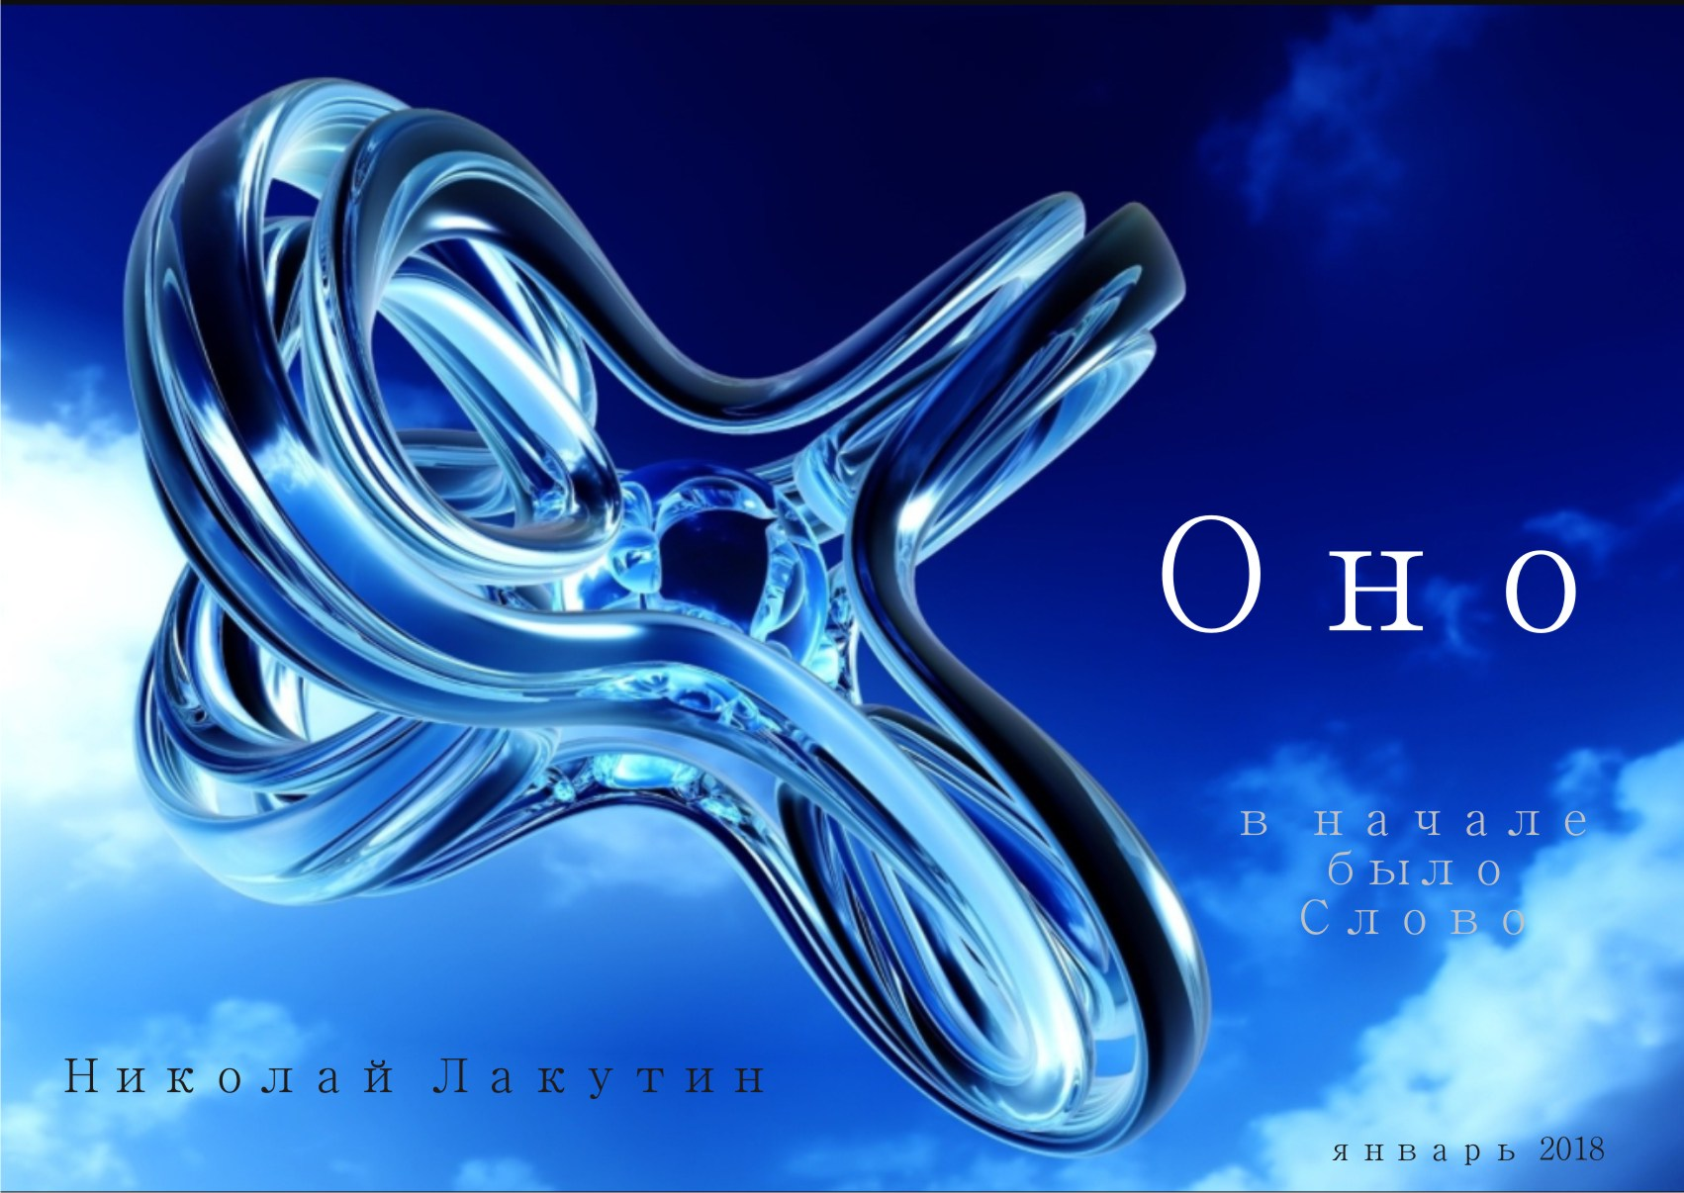

Введение
Более 20 лет я разгадывал ребус заданный Редьярдом Киплингом. Самое интересное, что этот ребус был изъят во многих изданиях, чтобы даже намёка не осталось на то, что его составитель что-то знал. И, тем не менее, ребус был найден и расшифрован.
Сегодня, друзья, я расскажу Вам ещё одну сказочку. Недосказанную сказочку одного из величайших мыслителей 19-го и 20-го веков Редьярда Киплинга. Его знают как писателя, поэта, новеллиста, но главное его звание – мыслитель, для кого-то философ, а по факту - Человек обладающий знанием. Поясню, что всё это значит.
Фэнтези

Николай Лакутин

Оно
Если Вы почитаете стихи Редьярда Киплинга, то, вероятнее всего, сделаете вывод что в них есть скрытый смысл. В них смысл достаточно глубокий даже тот, который лежит на поверхности, но то, что сокрыто, то намного значимей.
Возьмём для примера пару его творений:

- О, если ты спокоен, не растерян,
Когда теряют головы вокруг,
И если ты себе остался верен,
Когда в тебя не верит лучший друг,
И если ждать умеешь без волненья,
Не станешь ложью отвечать на ложь,
Не будешь злобен, став для всех мишенью,
Но и святым себя не назовешь,
И если ты своей владеешь страстью,
А не тобою властвует она,
И будешь твёрд в удаче и в несчастье,
Которым, в сущности, цена одна,
И если ты готов к тому, что слово
Твоё в ловушку превращает плут,
И, потерпев крушенье, можешь снова —
Без прежних сил — возобновить свой труд,
И если ты способен всё, что стало
Тебе привычным, выложить на стол,
Всё проиграть и вновь начать сначала,
Не пожалев того, что приобрел,
И если можешь сердце, нервы, жилы
Так завести, чтобы вперёд нестись,
Когда с годами изменяют силы
И только воля говорит: «Держись!» —
И если можешь быть в толпе собою,
При короле с народом связь хранить
И, уважая мнение любое,
Главы перед молвою не клонить,
И если будешь мерить расстоянье
Секундами, пускаясь в дальний бег, —
Земля — твоё, мой мальчик, достоянье!
И более того, ты — Человек!

- Любовь и Смерть, закончив бой,
Сошлись в таверне "Род людской"
И, выпив, побросали спьяну
Они в траву свои колчаны.
А утром поняли, что вот
Где чья стрела - чёрт не поймёт!
И стали собирать скорей
В траве любовь и жизнь людей,
Не видя в утреннем тумане,
Чьи стрелы были в чьём колчане:
Смерть кучу стрел Любви взяла
И только позже поняла,
Что эти стрелы ей отвратны.
Ну, а Любовь взяла, понятно,
Смертельных стрел весьма немало,
Которых вовсе не желала.
Вот так в таверне роковой
Произошёл конфуз большой:
Но кто и чьей сражён стрелой?
Влюбляется старик седой
И умирает молодой.

Для того, чтобы перевести каждую строчку понадобится много времени и очень узкая компания, может когда-нибудь об и этом поговорим, но не в контексте данной темы, не сейчас. Сейчас только в качестве примера. Итак, Киплинг знал, что такое Человек.
Сегодня мы будем говорить о сказке «Маугли». История довольно интересная, действительно мир знает реальные случаи ухаживания животных за человеческим ребёнком. В данном рассказе маленький ребёнок вырастает в чуждой для него среде, где опасность подстерегает его повсюду и при всём при этом становится вожаком. Для всех эта история становления личности, так же посвящённая тому, чтобы показать, как животные относятся друг к другу и даже к чужаку, в пример людям. Но мы помним, что это Киплинг! Ну, так в чём же скрытый смысл рассказа о Маугли?

Поговорим для начала о взгляде. Пантера - Багира говорила, что ни один зверь не выдерживает взгляда человека. Да, если этот взгляд наполнен силой. Если нет, то пристальный взгляд в глаза зверю слабого человека часто бывает последним, что он видит. Медведь, один из ярких представителей фауны, встречаясь взглядом с человеком, чувствует конкурента, поэтому стремится его ликвидировать. Я лично не встречался с медведем на его территории, но общался с теми, кто встречался. «Глаза в землю, голову вниз и не поворачиваясь, пятясь задом - отступаем, иначе догонит и разорвёт» - сколько раз я слышал это наставление бывалых охотников и рыбаков. Но, справедливости ради, надо сказать, что медведь он ещё и считывает образ, можно перевести это как чтение мыслей. Если человек опасается что мишка его сожрёт, то скорей всего так и будет. Но человек обладающий силой так думать не будет. Эта сила очень хорошо чувствуется во взгляде. И способна она не только покорять животных. Маугли, ребёнок, родители которого бежали от Шер-Хана, остался в волчьей стае. Та сила, которая отводила взгляды животных водится почти в каждом ребёнке, но социум её очень быстро забивает, гасит, обнуляет. Маугли в этом плане повезло. Его природную силу никто не стремился заковать в невидимые оковы. Более того, его развитию как сущности всячески способствовала волчья стая, призывая слышать себя, слушать и доверять себе. Нынче люди не умеют этого делать. Мы доверяем кому угодно, только не себе.
Вспомните, как Маугли контактировал с окружающим миром флоры и фауны. Он говорил: «мы с тобой одной крови, ты и я». Но мало кто знает, что стоит за этими словами. Приведу отрывок:
«- Так это и есть человечек? - сказал Каа. - Кожа у него очень
гладкая, и он похож на Бандар -Логов. Смотри, человечек, чтоб я не принял
тебя за обезьяну как-нибудь в сумерках, после того как я сменю свою кожу.
- Мы с тобой одной крови, ты и я, - отвечал Маугли. - Сегодня ты
возвратил мне жизнь. Моя добыча будет твоей добычей, когда ты
проголодаешься, о Каа!
- Спасибо, Маленький Брат, - сказал Каа, хотя глаза его смеялись. - А
что может убить такой храбрый охотник? Я прошу позволения следовать за
ним, когда он выйдет на ловлю».

Так это и есть человечек? – эти слова произносит самый мудрый персонаж сказки удав Каа.
Ещё раз -
- Так это и есть Человек?
Откровенно говоря, после этой подсказки можно больше ничего уже и не объяснять. Но на тот случай, если Вы не изучали веками, или хотя бы десятилетиями природу, Человека, то поясню кое-что:
Человеку с большой буквы, Киплинг отводит особое внимание во всех своих творениях. Рассказ о Маугли затаил в себе один любопытный ключик к пониманию смысла слова Человек. Этот ключик заключён во фразе «мы с тобой одной крови, ты и я». Эти слова во многих изданиях удалили, потому что они несут в себе знания, и сейчас я расскажу какие именно.
Дело в том, что нет ни каких ты и я, есть одно общее ОНО, пространство в котором мы взаимодействуем, которым являемся, с которым неотделимы.
Мы часто слышим слово гармония, это тоже некая подсказка, в которой всё лежит на поверхности, но слишком близко для того, чтобы увидеть. Медведь Балу учил Маугли единению с природой, гармонии. Гармония – это не просто единение с природой, с окружающим миром, это растворение в нём, и растворения мира в себе. Фраза «мы с тобой одной крови, ты и я» говорит о том, что мы с тобой состоим из одного и того же материала, и я сейчас имею ввиду не только материю. Мы одно целое, и как целое мы не можем конфликтовать, враждовать и быть рассогласованны друг с другом. Я говорю сейчас не только об атомах, нейронах, электронах и протонах, которые являются общим строительным материалом для всего, что нас окружает, я говорю о пустоте, о бесконечности, которая составляет основную массу любого атома, любой малейшей частицы.
А теперь подарок в тему, маленькая выдержка из моего закрытого архива «Наследие»:
«Как можно использовать окружающую нас бесконечность? — сама мысль об этом звучит кощунственно. Но когда ты осознаешь, что сам являешься маленькой частицей этой бесконечности, понимание придет само собой. Не на уровне разума — на уровне тела. А осознав себя частью этой безбрежности, ты вдруг понимаешь, что можешь и управлять ею — только потому, что слит с ней в единое целое…»
Допускаю, что квантовая физика это не та стезя в которой Вы и Ваши праотцы реализовывали себя на протяжении последних нескольких веков. Но молекулярный мир и сфера нанотехнологий очень плотно соприкасаются с тем, что передал Киплинг, он всё это знал и понимал, но раскрыть, разумеется, не мог в доступной форме.
Отсюда у Маугли и Сила и победы и успех, и самое главное, то ради чего ему нужно было выжить.
У Маугли всё получилось, при желании, получится и у Вас.

